

C# Avançado

Exercícios Propostos

Programação Assíncrona e Paralela

www.softblue.com.br

# Exercício

Crie uma aplicação que conta o número de arquivos e diretórios existentes dentro de um diretório fornecido pelo usuário via teclado.

Como esta tarefa pode demorar algum tempo para ser executada, utilize uma chamada a um delegate assíncrono para executar a contagem. Enquanto o processo não é finalizado, a thread principal deve ficar em um loop escrevendo na tela a mensagem "Contando..." a cada 1 segundo.

Quando a contagem terminar, a aplicação deve exibir o número total de arquivos e diretórios e finalizar.

# Exercício

Crie a mesma aplicação do *Exercício 1*, mas utilize um objeto Task para realizar a contagem ao invés de um delegate assíncrono.

# Exercício

Novamente, crie a mesma aplicação dos *Exercícios 2* e *3*, mas utilize agora as chamadas async e await para fazer a execução assíncrona da contagem.

Crie a aplicação como um projeto WPF. A janela deve ter o seguinte layout:

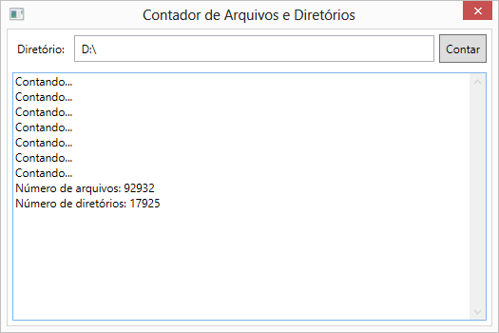

O usuário deverá digitar o nome de um diretório e clicar no botão para iniciar a contagem. A caixa de texto que ocupa grande parte da janela é responsável por mostrar o progresso (mensagem "Contando...") e também o resultado final.